2016-2017 EĞİTİM ÖĞRETİM YILI NİĞDE ANADOLU ÖĞRETMEN LİSESİ 12. SINIF GEOMETRİ DERSİ 1. DÖNEM 1. SINAVI

ADI SOYADI : | SINIFI: | NO: | 03.12.2017
7 |  | A
1. |  | 6.
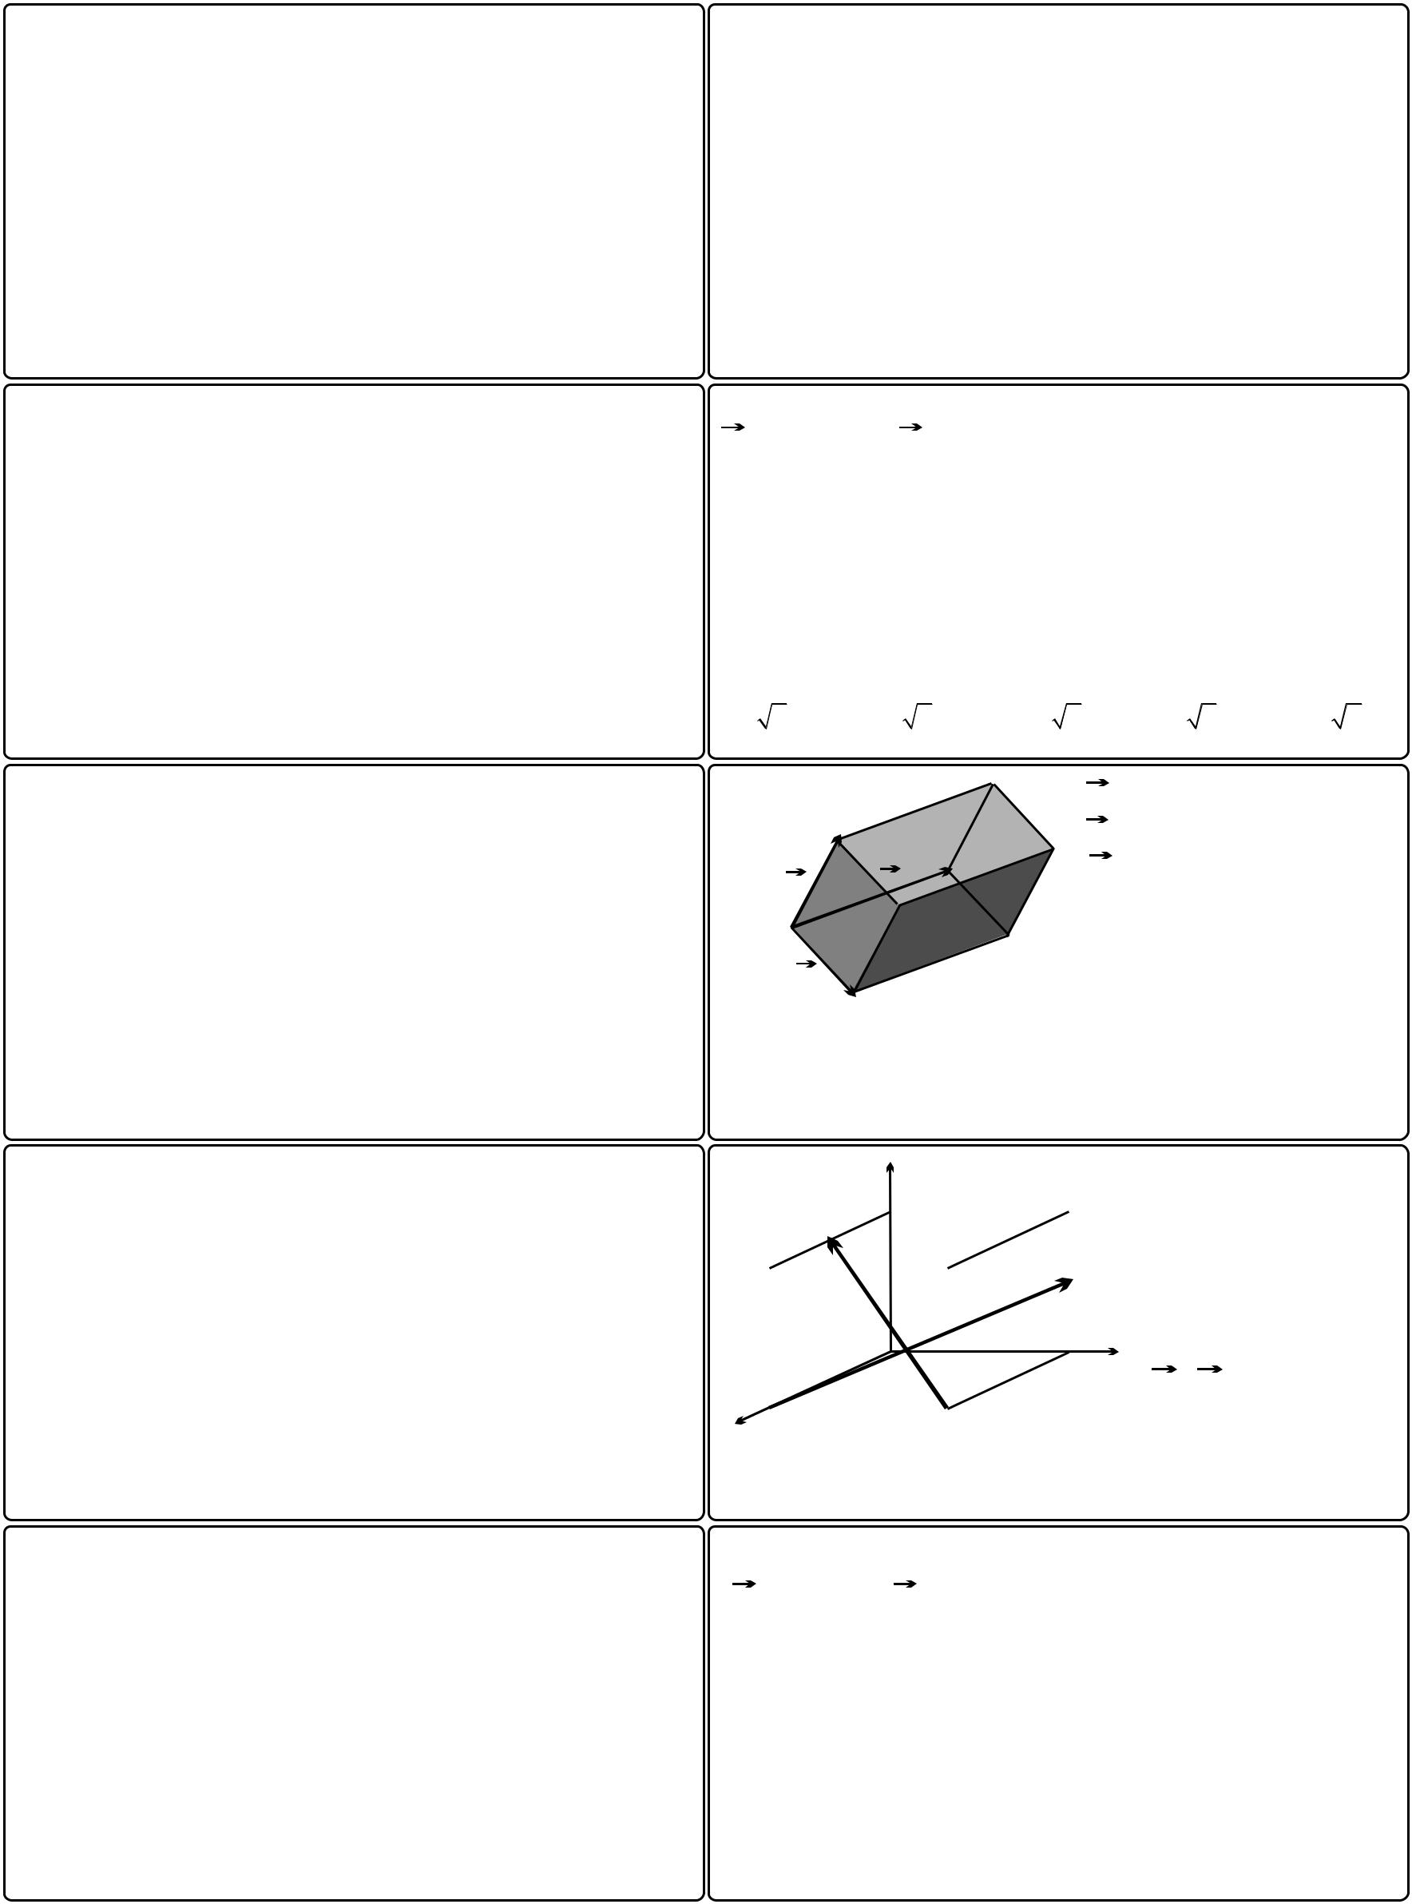

- ³ de aşağıdakilerden kaç tanesi doğrudur?

- Bir doğruya dışındaki bir noktadan tek dikme inebilir.

- Bir doğruya üzerindeki bir noktadan tek dikme çıkabilir.

- Aykırı iki doğruyu dik kesen bir doğru vardır.

- Üç düzlem bir noktada dik kesişebilir.

- ekseni üzerinde olup A(1,2,1) ve B( -3,3,-1) noktalarına eşit uzaklıktaki nokta hangisidir?

A) 0 B) 1 C) 2 D) 3 E) 4

2.

- ³ de aşağıdakilerden kaç tanesi doğrudur?

- Bir düzleme,dışındaki bir noktadan sonsuz paralel doğru çizilebilir.
- Birbirine dik iki düzlemden birini kesen doğru diğerini de kesmek zorundadır.
- Doğrusal olmayan üç noktadan sonsuz düzlem geçer.

- Bir doğru bir düzleme dik ise, düzlemin tüm doğrularıyla dik durumludur ya da diktir.

A) 0 B) 1 C) 2 D) 3 E) 4

3.

M(2,-3,1) merkezli ve x0z düzlemine teğet olan

kürenin denklemi hangisidir?

  - (x -2)²+(y + 3)²+(z -1)² = 1

- (x - 2)²+(y + 3)²+(z -1)² = 4

- (x -2)²+(y + 3)²+(z -1)² = 9

- (x + 2)²+(y -3)²+(z+1)² = 9

- (x + 2)²+(y -3)²+(z +1)² = 1

4.

x² + y² + z² = 16 küresi merkezinden 2 br uzaktan

kesilirse arakesit yüzeyinin alanı ne olur?

A) 4p B) 6p C) 8p D) 10p E) 12p

5.

M(4,3,-1) merkezli ve y0z düzlemine teğet olan kürenin z = 2 düzlemiyle arakesitinin denklemi
hangisidir?
A) (x - 4)²+(y + 3)² = 16 |  | , z = 2
B) | (x - 4)²+(y -3)² = 7 | , z = 2
C) | (z +1)²+(y + 3)² = 9 | , z = 2
D) | (z -1)²+(x - 4)² = 7 | , z = 2
E) | (x + 4)²+(y -3)² = 9 | , z = 2

A) (0,0,2)B) (0,0,-2) C) (0,0,- | 13 | ) | D) (0,0, | 13 | ) E) (0,0, 4)
4 |  |  | 4

7.

u = (-1,1,2) ve v = (3,1,-2) vektörleri üzerine kurulu

paralelkenarın alanı nedir?

A) | 3 |  | B) 2 3 |  |  | C) 4 3 |  |  | D) 3 | 3 | E) 5 3
8. |  |  |  |  |  |  |  | u = (1,2,1)
 |  |  |  |  |  |  |  | v = (3,0,2)
 |  | u | w |  |  |  |  | w = (-4,2,1)
 |  |  |  |  |  |  |  | vektörleri üzerine
 |  |  |  |  |  |  |  | kurulu paralelyüz
 |  | v |  |  |  |  |  | verilmiştir. Bu paralelyüzün
 |  |  |  |  |  |  |  | hacmi kaç br³ tür?
A) 8 |  |  | B) 10 |  |  | C) 12 |  | D) 16 |  | E) 20
9. |  |  |  | z
 |  | D | F |  |  |  |  |  | Şekildeki dikdörtgenler
 |  |  |  |  |  |  |  |  | prizmasında A(4,0,0),
 |  |  |  |  |  |  | C |  | F(0,0,2) ve E(0,4,0) dır.
 |  |  |  |  |  |  |  |  | D ve C |  | ayrıtların orta
 |  |  |  |  |  |  |  |  | noktalarıdır.
 |  |  |  |  |  | E
 |  |  |  |  |  |  |  |  | y |  | = ?
 |  |  |  |  |  |  |  |  | AC ×BD
x | A |  |  |  | B
A) -10 |  |  | B) -6 |  |  | C) 0 |  |  | D) 6 | E) 10

10.

u = (1,2,2) ve v = (-2,1,2) vektörleri arasındaki açının cosinüsü nedir?

A) | 2 | B) | 4 | C) - | 4 | D) - | 2 | E) 0
3 |  | 9 |  | 9 |  | 3

A

11.
x -1 ₌ 2- y ₌ _{z ve} x + 3 ₌ z _{, y} ₌ ₃
2 3 3 2

doğruları arasındaki dar açının cosinüsü nedir?

4 |  | 6 |  | 8 |  |  |  |  |  |  |  |  | 10 | 12
A) |  | B) |  | C) |  |  |  |  | D) |  |  |  |  | E)
 |  |  |  |  |  |  |  |  |  |  |  |  | 182
182 |  | 182 |  | 182 |  |  |  |  |  |  |  |  |  | 182
12. |  | d |  |  |  | Denklemi x -2y + 2z = 0
 |  |  |  |  |  | olan E düzlemi ve denklemi
 |  |  | a |  |  |  | x |  | = | y |  |  | = z olan d doğrusu
 |  |  |  | 2 |  |  |  |  |  | -2

arasındaki açı a ise sin a = ?

8 |  | 7 |  | 2 |  |  | 5 |  | 17
A) |  | B) |  | C) |  |  | D) |  | E)
9 |  | 9 |  | 3 |  |  | 9 |  | 9

- ¡³ de u , v ve w vektörleri ile ilgili verilenlerden hangisi ya da hangileri daima doğrudur?

( u x v : u ve v nin vektörel (dış) çarpımı )

I- u × v = 0 Ş u = 0 Ú v = 0

II- w = u x v Ş w ^ u Ù w ^ v

III- u , v ve w düzlemsel ise , u , v ve w nin oluşturduğu matrisin determinantı 0 dır.

16.
^{x} ⁻¹ = ^{y} ⁺¹ = z doğrusu ve 2x - y +(m -1)z = 0
2 3

düzlemi paralel ise m nedir?

A) -2 B) -1 C) 0 D) 1 E) 2

17.
 | Bilgi : x² + y² + z² +Dx +Ey +Fz + G = 0 genel küre
 |  |  | 1 |  | D² +E² +F² - 4G ve M( - | D |  | E |  | F
 | denkleminde r = |  |  |  |  |  | ,- |  | ,- |  | , ) dir.
2 |  |  |  |  | 2 |  | 2 |  |  | 2

Buna göre x² + y² + z² + 2x + 2y + 4z +k = 0 küresinin 2x - 2y + z + 8 = 0 düzlemine teğet olması için k = ?

A) 2 B) 1 C) 0 D) -1 E) - 2

18.

2x - y - 2z -1= 0 ve 4x -2y - 4z +1= 0 düzlemlerine teğetolan kürenin alanı nedir? (Not: r yarıçaplı kürenin alanı A = 4pr ² dir.)

A) Yalnız I B) Yalnız II C) I -II

D) II-III E) I-II-III

14.

A(1,2,1) noktasından geçen ve n = (2,1,1) vektörüne dik olan düzlem hangisidir?

  - 2x + y + z -1= 0

- x + y + z - 4 = 0

- x + 2y + z -3 = 0

- 2x + y + z - 5 = 0

- x + y + z -2 = 0

15.

k Î ¡ olmak üzere, parametrik denklemi
x = 2k -1ü^{ï}
ï
= + ^{ï} =
y k 1 ı olan doğru w (2,1,p) vektörüne
ï
^{ï}
z = 1-k _{ş}
_{ï}

dik ise p ne olmalıdır?

A) 2 |  |  | B) 3 |  |  | C) 4 |  |  | D) 5 |  |  | E) 6
1 | 2 | 3 | 4 | 5 | 6 | 7 | 8 | 9 | 10 | 11 | 12 |  | 13 | 14 |  | 15 | 16 | 17 | 18 | 19 | 20
A | A | A | A | A | A | A | A | A | A | A | A |  | A |  | A | A | A | A | A | A | A
B | B | B | B | B | B | B | B | B | B | B | B |  | B |  | B | B | B | B | B | B | B
C | C | C | C | C | C | C | C | C | C | C | C |  | C |  | C | C | C | C | C | C | C
D | D | D | D | D | D | D | D | D | D | D | D |  | D |  | D | D | D | D | D | D | D
E | E | E | E | E | E | E | E | E | E | E | E |  | E |  | E | E | E | E | E | E | E

 | A) |  |  | p |  | B) |  |  | p | C) p |  | D) 2p |  | E) 4p
 | 4 |  |  |  |  |  | 2
19.
x -1 |  | = |  | y - 2 |  | = |  | z |  | ve | x -2 | = | y -1 ₌ |  | z + 3
 |  |  |  |  |  |  | -2 |  |  |  |  |  |  |  | n
2 | 3 |  |  |  |  |  |  |  |  | 1 |  |  | m
doğruları paralel ise m +n = ?

1 |  |  |  |  |  | 1 |  |  |  |  | 3
A) |  |  |  |  | B) |  |  |  | C) 1 |  | D) |  |  | E) 2
 |  |  |  |  |  | 2
4 |  |  |  |  |  |  |  |  |  |  | 2
20.
 | x - 2 |  |  | = | y -1 |  | = |  | z +1 |  | doğrusu |  |  | 2x + y - z + 3 = 0
2 |  |  |  | 3 |  | -2
düzlemini hangi noktada keser?

A) (0,-2,1) | B) (0,-2,-1) | C) (0,2,-1)
D) (1,-2,0) | E) (-1,2,0)

NOT: Her sorunun doğru yanıtı 5 puandır. Süreniz 40 dakikadır.

Başarılar dileriz..

Harun TOMBUL Selçuk TURHAN

